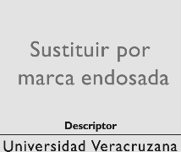
Instituto de Química Aplicada

Maestría en Química Bioorgánica

Título de la tesis

Nombre del Alumno

Xalapa, Ver., a Haga clic y elija una fecha
“Lis de Veracruz: Arte, Ciencia, Luz”

Maestría en Química Bioorgánica

Título de la tesis

Nombre del Alumno

Xalapa, Ver., a Haga clic y elija una fecha
“Lis de Veracruz: Arte, Ciencia, Luz”

Instituto de Química Aplicada

